NetStrong使用说明

精简说明
运行软件4次单击鼠标：
- 启动
- 浏览（第一次需要）选择要发送的数据内容
- 传输，看到右边窗口有内容输出表示正常工作
- 托盘，此时软件最小化到屏幕任务栏右下角
后面软件会过若干小时向邮箱汇报测试日志，感谢参与。
如果安装360等杀毒软件会被报警发送未知邮件，请点击允许。
以下内容选读，但至少阅读“发送速率设置”和“系统配置”。
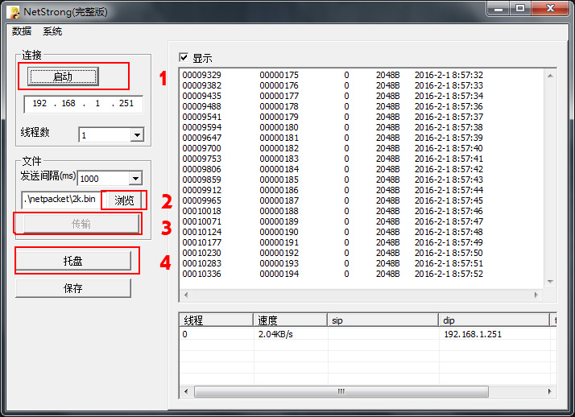

详细说明

启动
- 输入ip：公司服务器有效IP是192.168.1.251和192.168.1.172，如果IP变动会在公司群里公布
- 设置线程数：为了限制网络流量，目前固定只有1个线程
- 点击“启动”按钮：客户端连接服务器，“启动”变成停止。右下角显示各个现场的ID号以及线程数据发送速度，目前发送速度是0B/S

注意
如果在3秒内连接失败，“停止”按钮恢复成“启动”
连接失败原因包括：
- 指定IP不存在活动主机
- 活动主机存在，但未开放端口
- 连接成功，但是服务器重启，连接被断开

浏览
如果指定发送文件不存在，当点击“启动”后会弹出“路径无效”提示，需要浏览选择要发送的文件内容。有效的文件存储在netpacket文件夹内，内部文件以数据包大小命名，2K.bin表示发送2048Byte的数据包，80b.bin表示发送80Byte的数据包。
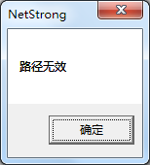

注意
Netpacket文件夹内的数据包属于系统专用数据包，发送其他文件无效。

传输
数据包发送到服务器后，服务器会返回测试信息，取消“显示”的勾后软件接收服务器的测试信息但不显示。
建议“网络正常后取消显示的勾，有利于提高软件的性能”，否则当显示的内容到达4MB后，界面会有些卡”。
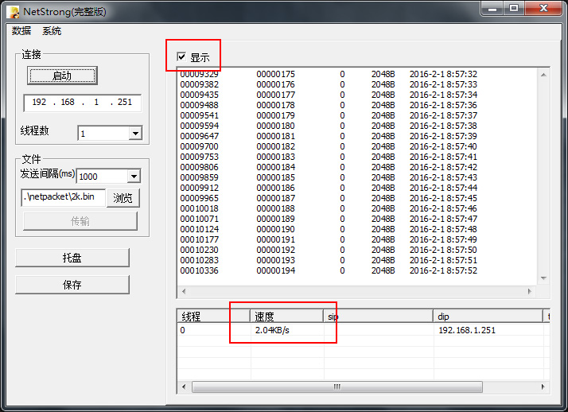

发送速率设置
“选择发送间隔（ms）1000，数据包选择2k.bin”，执行每秒发送2KByte的数据包，右下角窗口显示“实时发送速率”
发送间隔设置越小、数据包选择越大，每秒发送速率越高。

注意
设置的速率不一定等于实时速率。价格10ms每秒大约能发送20次2k.bin数据包，间隔100ms每秒大约能发送8次100k.bin数据包。

注意：
公司内网路由器发送速率只能达到600-700KB/s，服务器处理能力大约在600KB/s，所以上班时间“建议设置发送速率在2-10KB/s，即使公司有30台计算机帮测试性能，也就消耗300KB/s带宽，既不影响公司对外网络，也不影响你本太计算机对完了的正常需求，切记。

保存
保存的先决条件“连接成功”，默认保存路径在D:\NetStrong\log，固定以unname-thXX.txt命名，其中XX表示线程ID

清除数据
数据——清除数据。清除右边窗口所有内容。
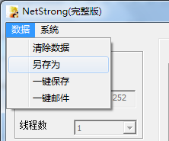

托盘
当网络正常后点击托盘按钮，不影响其他桌面操作，需要弹出时再点击图标即可。

系统配置
系统——配置
- 配置自动保存日志的路径
- 配置默认数据包
- 配置是否允许发送邮件，以及邮件“理想状态下”发送时间间隔（以小时为单位），默认“3小时”发送一次，建议允许发送。
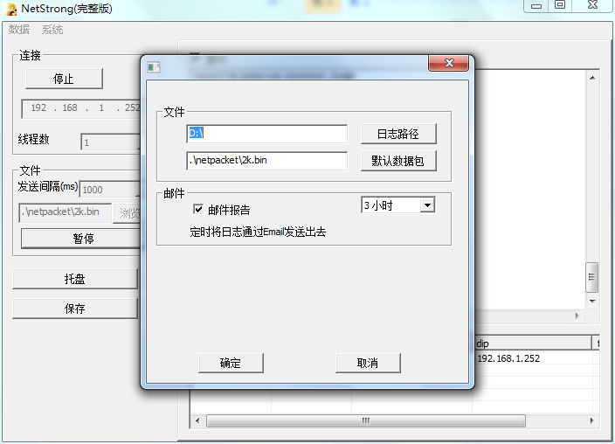

注意：
提供的版本是“NetStrong受限版”，启动后最多只允许发送24封邮件，如需在此发送需关闭软件重新连接。
如果设置“1小时”发送一次，那么能记录1天的内容。
如果设置“24小时”发送一次，那么能记录24天的内容。

何谓邮件理想状态下发送间隔
日志大小为7M以内，如果日志大于7M则立即发送邮件，或者在规定的时间内日志并未达到7M也立即发送。日志每行数据大约60Byte。
发送间隔 | 每小时日志大小 | 几小时后  日志填满日志 | 建议邮件  发送间隔 | 备注
10ms | 4.2MB/h | 1.5 | 1小时
100ms | 1.68MB/h | 4.3 | 2小时
1000ms | 210KB/h | 34 | 3小时 | 强烈建议

日志分析
日志头
File Title  host name: WIN-GRJQUJT8QE0  ip 0 :192.168.1.230  ip 1 :192.168.56.101  coonnect time 2016-01-31 21:40:15  send time 2016-01-31 21:40:16  save time 2016-01-31 21:43:19  ------------------------------------------------------ | 你的计算机机名  计算机所有的IP地址  点击启动按钮的时间  点击发送按钮的时间  自动保存时间

数据包日志
00000054 00000000 0 2048B 2016-2-1 9:4:44
00000107 00000001 0 2048B 2016-2-1 9:4:45
00000160 00000002 0 2048B 2016-2-1 9:4:47
00000213 00000003 0 2048B 2016-2-1 9:4:48

00000054
服务器处理序列号，连续发送相同大小的数据包，两两序列号“差值”应该相同（差值107-54=53），即使不同，序列号值不不得超过公共序列号2倍，否则可鉴别服务器掉包
00000001
客户端发送数据的ID，此ID应该连续，否则可鉴别服务器掉包
0
服务器发送线程ID
2048B
服务器接收数据包大小
2016-1-27 9:23:2
客户端发送数据的时间，鉴别客户端每秒发送多少次数据包

